**今日动态**

**2023/11/29 星期三**

****

**入园情况：**今天来了27位小朋友，5位小朋友请假，分别是：（金芳伊、王思宸、冯皓辰、陈悦、郁明泽），太久没有见到你们啦，很想你们哦！

****

|  |  |  |
| --- | --- | --- |
| **/Users/apple/Desktop/未命名文件夹/IMG_1981.JPGIMG_1981** | **/Users/apple/Desktop/IMG_1979.JPGIMG_1979** | **/Users/apple/Desktop/未命名文件夹/IMG_2907(20231129-141032).JPGIMG_2907(20231129-141032)** |
| **万能工匠：**  栾晞纯不一会儿就把自己的作品完成啦，她正在开心的和小伙伴介绍呢！ | **桌面建构：**  韩文雅和她的小伙伴正在用雪花片建构呢，如果你们能够提前做好计划会更棒哦！ | **益智区：**  袁明楷正在玩多米诺骨牌的游戏，还会有其他的玩法吗？可以再去尝试一哦！ |
| **/Users/apple/Desktop/未命名文件夹/IMG_2910(20231129-141126).JPGIMG_2910(20231129-141126)** | **/Users/apple/Desktop/未命名文件夹/IMG_2909(20231129-141040).JPGIMG_2909(20231129-141040)** | **/Users/apple/Desktop/未命名文件夹/IMG_2480.JPGIMG_2480** |
| **益智区：**  陈宇航正在玩摆一摆的益智游戏，可以把自己发现的规律记录下来哦！ | **美工区：**  张睿辰在桌面建构区玩起了纸牌建构，你看出来她用到了什么建构技巧吗？ | **角色区：**  王翊行玩起了小医生的游戏，像模像样的在给小病人看病呢！ |

****

音乐欣赏：大马告诉我

主题资源分析：

教材分析：

音乐《大马告诉我》是一节音乐欣赏活动，乐曲节奏活泼、欢快，结构稳定为四二拍节奏，由四个完全重复的乐句组成，节奏型为xx xx I xx x I x x I x - I，歌曲讲述了大马在草原上奔跑的生活情境。本次活动主要引导幼儿在欣赏音乐，感受音乐的欢快、活泼的性质的基础上，通过语音和身体动作表现对乐曲的理解和感受。

幼儿发展分析：

中班幼儿对音乐有一定的欣赏能力，能够初步感受歌曲的情绪、旋律以及节拍，喜欢用简单的动作来表现音乐。他们对于八分音符和四分音乐的节奏掌握得较好，但是在表现音乐的节奏时，需提醒幼儿仔细倾听音乐。

活动中：张佳妮、万晞文、王翊行、郑丽莎、张琳晞、臧宇朋、李一阳、栾晞纯、张轩睿、张睿宸、袁明楷、黄钰洁、韩文雅、朱明曦、于锦楠、高茗昀、陈宇航、冯钰源能积极举手回答问题。

****

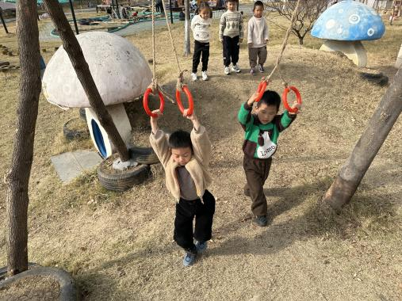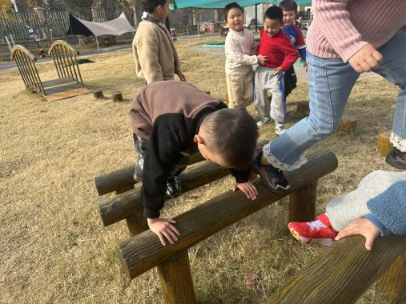

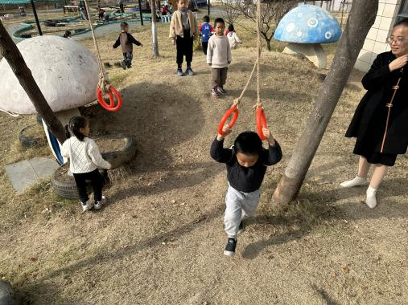

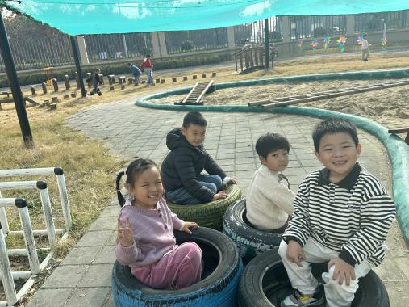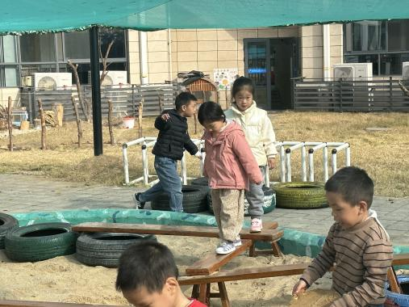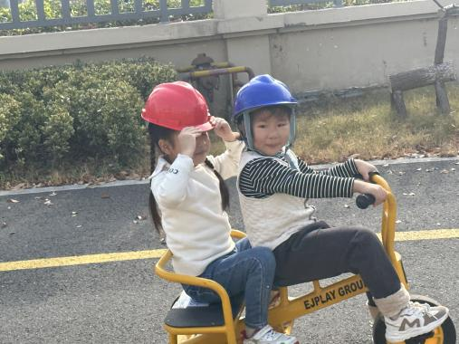

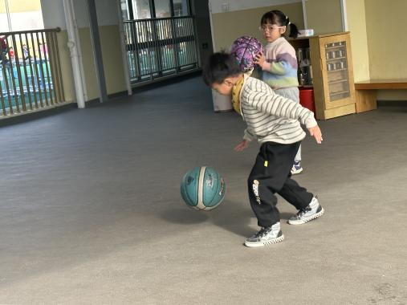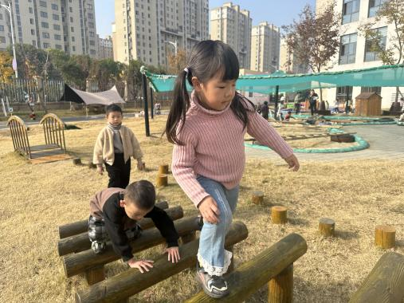

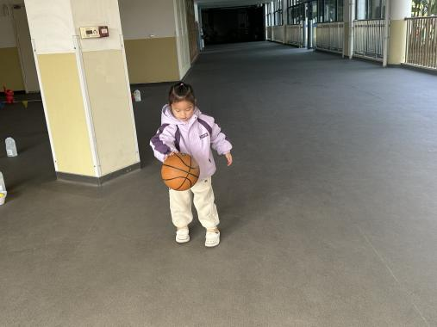

杨景忻李宗昊、张睿辰正在玩吊环；杨景言一步一步的正在楼梯上面走；张琳晰的胆子真大呢，可以双脚交替的行走了；朱明曦、陆忻妍正在开心的骑小车呢！郑丽莎、蔡晗熙在沙坑上方挑战障碍物行走，黄钰洁、陈宇航、高茗昀笑的多开心呀！

**mmexport1590938236088mmexport1590938236088**

**04生活活动**

1.一日三点及水果：

早点：牛奶、煮鸡蛋、大奶牛饼干、骨汤小小饼；

午餐：扬州炒饭、羊肚菌山药鸽子汤；

午点：红枣黑米粥；

水果：圣女果、三红柚。

午餐情况：邹羽晗剩了点扬州炒饭，其他所有孩子均能够全部吃完哦！

2.午睡情况：张佳妮入睡较晚，其他所有孩子都能够在12:40前全部入睡。

**mmexport1590938236088mmexport1590938236088**

**05温馨提示**

1. 各位家长请您每天记得给孩子垫好吸汗巾来园哦！
2. 明天早早的来到幼儿园哦
3. 如果孩子有如何身体不适，或者需要我们注意的，及时和我们联系哦！